III Всероссийский дистанционный конкурс
среди классных руководителей на лучшую методическую разработку воспитательных мероприятий

Духовное и нравственное воспитание

Квест–экскурсия в школьный музей

Волкова Ольга Николаевна
учитель географии
МБОУ «Красноподгорная
средняя общеобразовательная школа
имени Героя Социалистического Труда
П.М.Волкова»

2022 год.
1. Пояснительная записка
1.1. Тематическое направление
Духовное и нравственное воспитание
1.2. Тема воспитательного мероприятия и обоснование ее выбора (актуальность)
Квест-экскурсия по школьному музею. Музей – это книга памяти, ведь собранные в нем экспонаты хранят тайны прошлого, поддерживают и развивают связь поколений. Музей - это центр воспитания гражданско-патриотических качеств личности. Путешествуя по музею, мы получаем более образные представления по истории и культуре своего родного села.
Чем раньше дети начнут осознавать свою причастность к судьбе родного края, его истории, тем сильнее будет любовь к нему, тем чище будут их помыслы и дела. Таким образом, музей является одним из эффективных средств духовно- нравственного воспитания, так как соединение учебно-познавательных задач происходит естественно, органично, без приедающейся назидательности.
1.3. Целевая аудитория воспитательного мероприятия
Возраст 10-15 лет/ ученики 5-9 классов
1.4. Роль и место воспитательного мероприятия в системе работы классного руководителя
Методическая разработка воспитательного мероприятия «Квест -экскурсия по школьному музею» имеет важное значение и играет важную роль в системе работы классного руководителя и направлена на изучение истории своей малой родины, воспитание чувства патриотизма.
1.5. Цель, задачи и планируемые результаты воспитательного мероприятия
Цель: активное посещение музея учащимися школы. Обучение умению воспринимать предметный мир культуры, формирование ценностного отношения к окружающему миру, приобщение к культурному наследию, воспитание эстетических и нравственных идеалов, патриотизма и музейной культуры.
Задачи:
- Повышение мотивации к познавательной деятельности;
- Активизация интереса учащихся к отечественной истории;
- Формирования навыка поиска необходимой информации;
- Развитие интеллектуальных способностей и стимулирование творческой инициативы;
- Знакомство с историко-культурной средой школьного музея.
Планируемые результаты:
Личностные УУД: воспитать культуру общения; воспитать любовь и уважение к окружающим; сблизить и сплотить детский коллектив; развивать самооценку у школьников; научить анализу собственных действий и поступков; научить планированию действий; развить устную речь учащихся; развить творческие способности.
Познавательные УУД: проверить способность самостоятельно выбирать нужную информацию; учиться определять цель деятельности; учиться совместно давать эмоциональную оценку деятельности группы во время игры.
Коммуникативные УУД: проверить умение оформить свои мысли в устной и письменной речи с учетомречевых ситуаций, высказывать свою точку зрения и пытаться ее обосновать, приводя аргументы.
Метапредметные УУД: планировать свои действия в соответствии с поставленной задачей и условиями ее реализации; самостоятельно оценивать правильность выполнения действий.
1.6 Форма проведения воспитательного мероприятия и обоснование ее выбора
Квест-экскурсия. Экскурсия в форме квеста – это уникальное сочетание игры и познавательного процесса, в ходе которого расширяется кругозор, практические навыки, наблюдательность, интерес к окружающему миру, воспитывается бережное отношение к исторической памяти, к людям, внесшим личный вклад в становление и развитие родного села, края.
1.7. Педагогическая технология/ методы/ приемы, используемые для достижения результатов
Технология игровой деятельности, познавательная и поисковая деятельность.
1.8 Ресурсы, необходимые для подготовки и проведения мероприятия
Мероприятие проходит в школьном музее, проводит квест учитель или специально подготовленный ученик
1.9. Рекомендации по использованию методической разработки в практике работы классного руководителя
Работа по данной методике учит выполнять задания в группах,
находить ответы на вопросы, объективно оценивать свои возможности,
знания, проявлять интерес к истории своего села, воспитывается бережное отношение к исторической памяти, к людям, внесшим личный вклад в становление и развитие родного села, края.
2. Основная часть
2.1. Описание подготовки проведения мероприятия
-Учитель выбирает тему и предлагает ее заранее, чтобы учащиеся могли
подготовиться.
-Учитель заранее готовит маршрут и станции для квест- экскурсии, готовит
задания и вопросы, подбирает загадки. Раскладывает конверты с заданиями по условным местам. Распечатывает маршрутные листы для проведения игры.
- Учащиеся в группах самостоятельно проходят маршрут квест – экскурсии. Ответы на вопросы и загадки учащиеся находят среди экспонатов музея
2.2. Сценарий воспитательного мероприятия
Квест- игра по школьному музею
Условия игры: участники экскурсии отправятся в путешествие по основной экспозиции музея, где будут находить маршрутные листы и самостоятельно выполнять задания. Экскурсоводов может быть учитель или ученик. Необходимо пройти четыре маршрута и выполнить все задания: ответить на вопросы, по описанию найти музейные экспонаты, отгадать загадки и раскрыть секреты музея. За ответы участники команд получают баллы. Победителем становится команда, которая получила наибольшее количество баллов.
Экскурсовод: Здравствуйте! Сегодня вы совершите не совсем обычное путешествие по нашему музею. В ходе квест - экскурсии вы ознакомитесь с экспозициями нашего музея, узнаете много интересного из истории нашей школы, а также из истории нашего поселения
«Показать музей не стыдно,
Все тут собрано у нас.
Чем когда – то жили, видно,
Видно, чем живем сейчас».
Маршрут игры:
1. «Предметы старины далёкой»;
2. «Здесь для нас всех - начало начал»;
3. «Школьная пора»;
4. «Добрый след на земле»

I.Маршрут «Предметы старины далекой»
Экскурсовод: Команды получают маршрутный лист, необходимо разгадать загадки, за каждую разгаданную загадку команда получает 1 балл, и найти эти предметы в экспозиции музея, далее команде нужно разгадать кроссворд, узнать загаданную вещь, в которой будет находиться следующий маршрутный лист.
Задание 1. Разгадайте загадки и найдите эти предметы в нашем музее.
В небо дыра, в землю дыра,
по середке огонь да вода. Самовар
Висит, болтается, все за него хватаются. Полотенце
Баран барахтан,
бараний кафтан,
пуговицы медны,
застежки железны. Безмен
Кругло и широко, дыр много, а пролезть нельзя. Решето
Маленький горбатенький – два воза везет. Ведра на коромысле
Стоит попадья, тремя поясами подпоясана. Кадка
Идёт пароход -
то взад, то вперёд,
а за ним такая гладь -
ни морщинки не видать. Утюг
Дом – стеклянный пузырек,
и живет в нем огонек.
Днем он спит,
а как проснется,
ярким пламенем зажжется. Керосиновая лампа

Задание 2. Найди предметы по описанию, внеси их в строки по горизонтали, узнай ключевое слово. В нем будет находиться конверт со следующим заданием.
1. Приспособление для срезания травы. Серп
2. Служил для стирки и глажки белья. Рубель.
3. Полотенце у восточных славян, обычно с вышитым или тканым узором. Рушник.
4. Декоративное кружево для украшения постели, или стола. Подзор
5. Горшок из чугуна, округлой формы для варки в русской печи. Чугунок
6. Приспособление для сгребания горящих дров в печи Кочерга

 |  |  | С | е | р | п
 |  | р | У | б | е | л | ь
р | у | ш | Н | и | к
 | п | о | Д | з | о | р
 |  | ч | У | г | у | н | о | к
 |  |  | К | о | ч | е | р | г | а

Экскурсовод: Чтобы узнать задания второго маршрута, необходимо разгадать древнюю шифровку
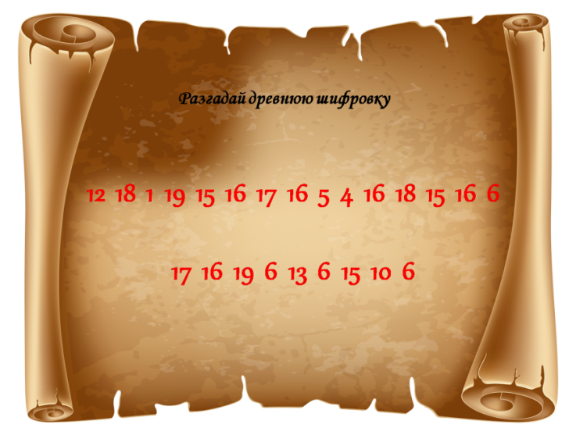
II.Маршрут «Здесь для нас всех - начало начал».
Экскурсовод: На данном маршруте, вопросы об истории нашего поселения. Используя экспозицию музея нужно ответить на вопросы:
- Перечислите села, которые входят в состав Красноподгорного поселения. (Желтоногово, Н.Усад, Красная Подгора, Чукалы, Черновские Выселки, Русско-полянские Выселки, Красная Волна, Потякши, Тустатово, Русское Маскино и Мордовское Маскино)
- В каком селе находится улица Молодежная (Новый Усад)
- На какой улице расположена школа (Зеленая)
- Старое название деревни Красная Подгора (Новое Аракчеево)
- В каком году на территории Красноподгорного поселения был открыт храм (2006)
- В каком селе родился поэт В.Ф.Егоров? (Н.Усад)
- Жители этой деревни занимались кустарным производством колес (Желтоногово)
- В 1931 году в этой деревни был организован колхоз «Красное знамя» (Р. Маскино)
Экскурсовод: Чтобы найти конверт со следующим маршрутным листом необходимо отгадать загадку.
Я всё знаю, всех учу, а сама всегда молчу. Чтоб со мною подружиться, нужно грамоте учиться. | Столица Мордовии
Книга | Саранск

Экскурсовод: Чтобы узнать задания третьего маршрута, необходимо разгадать древнюю шифровку
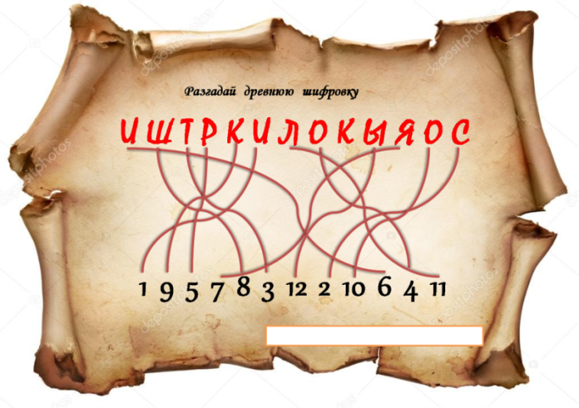
III.Маршрут. «Школьная пора»
Задание 1.
Экскурсовод: Используя материалы раздела музея, посвященного истории школы вставьте пропущенные слова в следующий текст:
Современное здание школы было построено в _______ (1976) году. Директором школы на тот момент был __________ (Коршунов Д.Я.) Новая школа стала правопреемницей ____________ средней школы. В _____ (2017) году школе присвоено звания Героя Социалистического Труда. С 1980 по 2001 гг. года директором школы был ____________________. Капитальный ремонт школы проведен в _____________ году.
Задание 2.В советский период большую роль в жизни школьников играла пионерская организация. У организации было много узнаваемых символов и атрибутов. Необходимо по описанию найти его в экспозиции музея.

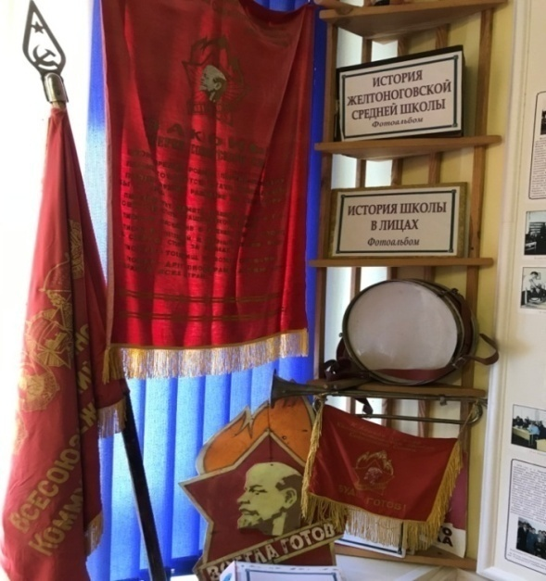

1.Красная шейная косынка, завязываемая спереди специальным узлом, символ принадлежности к пионерской организации, символическая частица знамени пионерской организации. Три конца символизируют нерушимую связь трёх поколений: коммунистов, комсомольцев и пионеров. (Пионерский галстук)
2.Самый популярный духовой инструмент у пионеров. (Горн)
3.Диаметр корпуса: 302 мм. Высота: 85 мм. Масса: 1,6 кг. Корпус-резонатор полый, деревянный, облицованный красной бумагой. Мембрана и ремешок кожаные. Со временем палочки были утеряны, бумага на корпусе протерлась, однако мембраны, хоть и потемнели, остались целыми. Этот раритет долгие годы оставался неотъемлемым атрибутом пионерского отряда и предназначался для сопровождения строя во время походов, шествий и парадов. (Барабан)
4.Назовите девиз и отзыв пионеров («Будь готов»! «Всегда готов»!)
Экскурсовод: Чтобы найти конверт со следующим заданием, нежно разгадать загадку
Был на базаре,
очутился на пожаре. Горшок в печи
А достать предмет, необходимо с помощью другого предмета
Рогат, да не бык,
хватает, да не сыт,
людям отдаёт,
а сам на отдых идёт. Ухват

Экскурсовод: Чтобы узнать задания четвертого маршрута, необходимо разгадать древнюю шифровку
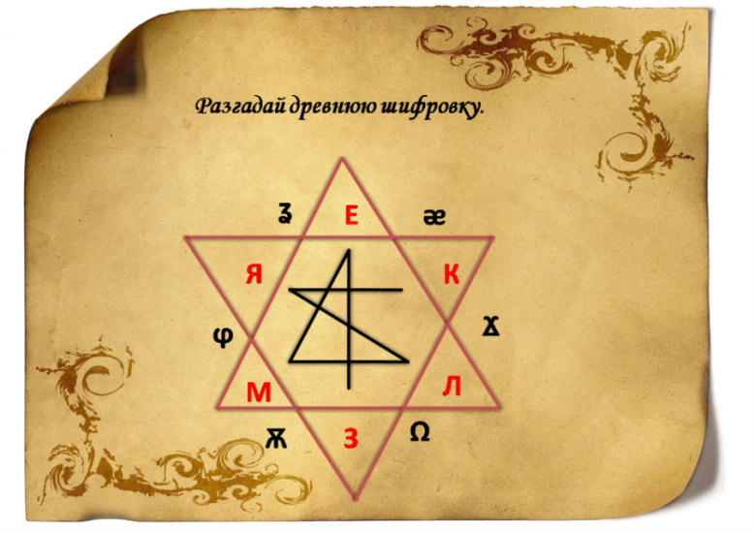
IV.Маршрут «Добрый след на земле»
Экскурсовод: На данном маршруте, вопросы о жителях нашего поселения. При ответах используйте подсказки, которые находятся в этом разделе школьного музея.
- В каком году П.М.Волкову было присвоено звание Героя Социалистического Труда? (1966 год)
- В каком году отмечали 100-лет со дня рождения П.М.Волкова? (2013 г.)
- В каком году председателем колхоза был избран П.М.Волков (1944г.)
- Перечислите названия колхозов, которые вошли в состав колхоза «Свободный труд».
- «Ветеран труда», занесен в Книгу почета Министерства культуры РМ. (Манин Н.О.)
- 53 года проработал в колхозе «Свободный труд, награжден орденом Ленина (Гришин М.В.)
Заключительный этап: подведение итогов и награждение победителей

Приложение.
